

IM21V-LA1100:

PROJEKTDOKUMENTATION



10. MAI 2022

## Camellia | Herrmann, Müller, Kalkan, Neiger

IM21V

|  |  |  |  |
| --- | --- | --- | --- |
| **Datum** | **Version** | **Änderung** | **Autor** |
| 10.05.2022 | 0.0.1 | IPE | Finn Neiger |
| 17.05.2022 | 0.0.2 | Entwicklung | Finn Neiger |
| 24.05.2022 | 0.0.3 | Entwicklung | Finn Neiger |
| 31.05.2022 | 0.0.4 | Realisieren | Finn Neiger |
| 07.06.2022 | 0.0.5 | Realisieren | Finn Neiger |
| 14.06.2022 | 0.0.6 | Fertigstellung realisieren | Finn Neiger |
| 21.06.2022 | 1.0.0 | Finale Version | Finn Neiger |

# Informieren

* 1. Ihr Projekt

Unser Projekt beinhaltet alles rund um die Zahl **73**. Mit vielen Unterthemen wie die der Arithmetik, wichtige Vorkommen in der Geschichte und witzige Fakten bietet diese kleine Website. Wir werden zu jedem Unterthema eine genauere Erklärung schreiben und Bilder hinzufügen, welche die verschiedenen Themen unterstreichen.

* 1. Quellen

[https://de.wikipedia.org/wiki/Liste_besonderer_Zahlen#Bis_100](https://de.wikipedia.org/wiki/Liste_besonderer_Zahlen%23Bis_100) <https://de.wikipedia.org/wiki/Dreiundsiebzig> <https://www.heise.de/newsticker/meldung/Zahlen-bitte-Ist-73-die-beste-Zahl-3793827.html> <https://de.wikipedia.org/wiki/Jom-Kippur-Krieg>

<https://de.wikipedia.org/wiki/1973> <https://de.wikipedia.org/wiki/1873> <https://de.wikipedia.org/wiki/1773> https://de.wikipedia.org/wiki/73 <https://de.wikipedia.org/wiki/Tantal>

<https://dreamsastro.com/de/engel-nummer-73-botschaft-von-engeln/> <https://tsuche.com/Schweiz/Vorwahl/073> <https://www.digitalocean.com/community/tutorials/css-centering-using-flexbox> <http://ianlunn.github.io/Hover/>

<https://stackoverflow.com/questions/24773799/css-bring-element-to-the-back-of-page> <https://centerthediv.com/sticky-header-css/>

<https://help.twitter.com/en/using-twitter/add-twitter-share-button>

* 1. Anforderungen

|  |  |  |  |
| --- | --- | --- | --- |
| **Nummer** | **Muss /**  **Kann?** | **Funktional?**  **Qualität? Rand?** | **Beschreibung** |
| 1 | Muss | Funktional | Die Landing Page mit der Zahl 73 lädt. |
| 2 | Muss | Funktional | Mit Klick auf der Zahl auf der Landing Page kommt der Benutzer auf die Homepage. |
| 3 | Muss | Funktional | Die Homepage beinhaltet einen Header, Main und einen Footer. |
| 4 | Kann | Qualität | Es gibt Animationen, wenn der Benutzer auf die Homepage gelangt. |
| 5 | Muss | Funktional | Im Header kann der Benutzer auf alle Unterseiten zugreifen. |
| 6 | Muss | Funktional | Folgende Unterseiten existieren: Arithmetik, Geschichte, Gebrauch, Fun Facts, Nachweise |
| 7 | Muss | Funktional | Auf Mobilegeräten soll das obige in ein Hamburgermenü umgewandelt werden. |
| 8 | Muss | Qualität | Es existiert ein Hintergrundbild. |
| 9 | Muss | Qualität | Alle Buttons haben eine Animation, wenn der Benutzer mit der Maus darüber gleitet (hover). |
| 10 | Muss | Funktional | Es wird ein Farbschema von Header zu Footer verwendet. |
| 11 | Muss | Funktional | Es gibt verschiedene Fonts von Titel und Inhalte. |
| 12 | Muss | Randbedingung | Die Farben und gebrauchten Fonts sind bei allen Unterseiten identisch. |
| 13 | Muss | Randbedingung | Es gibt keinen unbrauchbaren CSS und HTML-Code. |
| 14 | Muss | Randbedingung | Es gibt nur 1 CSS File. |
| 15 | Muss | Randbedingung | Für die Inhalte werden Flexbox verwendet. |
| 16 | Kann | Funktional | Easter-Egg irgendwo auf der Website (Der Lehrperson wird gezeigt wo es sich befindet ). |

* 1. 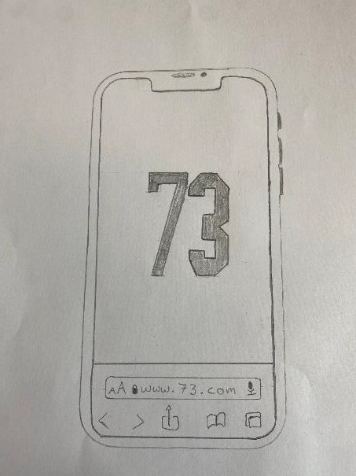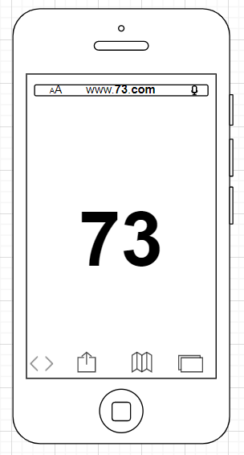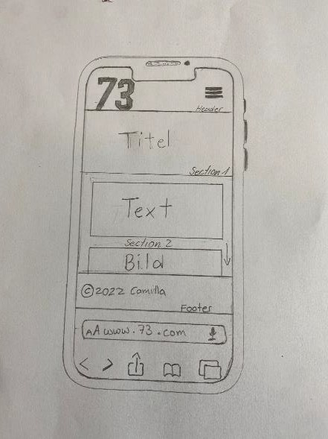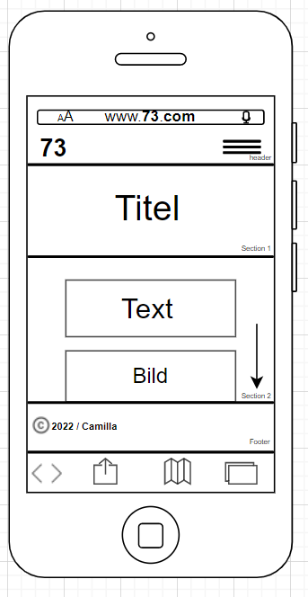Diagramme

Landing Page (Mobile) Homepage (Mobile)

* 1. Testfälle

|  |  |  |  |
| --- | --- | --- | --- |
| **Nummer** | **Vorbereitung** | **Eingabe** | **Erwartete Ausgabe** |
| 1.1 | Auf der Landing Page | - | Blaue Page mit einer 73 in der Mitte |
| 2.1 | Testfall 1.1 | Auf die 73 klicken | Homepage |
| 3.1 | Testfall 1.2 | - | Header, Main und Footer sollen ersichtlich sein. |
| 5.1 | Testfall 1.2 | Auf die Unterseiten klicken | Unterseiten werden geladen. |
| 6.1 | Testfall 1.2 | Von Unterseite zu Unterseite klicken. | Unterseiten werden geladen. |
| 7.1 | Testfall 1.2 auf Handy | Hamburger Menü klicken | Hamburger Menü öffnet sich. |
| 8.1 | Testfall 1.2 | Nichts | Es existiert ein Hintergrund. |
| 9.1 | Testfall 1.2 | Mit der Maus über den Button fahren | Animation wird getriggert und wird abgespielt. |
| 12.1 | Testfall 1.2 und 5.1 | Hinunter scrollen auf der Seite | Identische Fonts und Farbschemen auf den  unterschiedlichen Seiten. |
| 14.1 | Öffnen einer externen Seite mit HTML/CSS Checker | Den Code von der Webseite kopieren und diesen Code auf einer HTML/CSS Checker  Webseite einfügen und Button für die Überprüfung benutzen. | Check ergibt, dass es keinen ungebrauchten Code gibt. |

## GitHub-Ablage

https://github.com/NotMHX/LA1100

# Planen

|  |  |  |  |
| --- | --- | --- | --- |
| **Nummer** | **Frist** | **Beschreibung** | **Zeit (geplant)** |
| 1 | 14.6.22 | Grundstruktur der Webseite programmieren | 2 Lektionen |
| 2 | 14.6.22 | Basics (inkl. Grunddesign) der Landingpage programmieren | 1 Lektion |
| 3 | 14.6.22 | Animationen der Landingpage programmieren | 3 Lektionen |
| 4 | 14.6.22 | (Homepage)Header erstellen | 1 Lektion |

|  |  |  |  |
| --- | --- | --- | --- |
| 5 | 14.6.22 | (Homepage)Body erstellen | 2 Lektionen |
| 6 | 14.6.22 | (Homepage)Footer erstellen | 1 Lektion |
| 7 | 14.6.22 | Buttons auf Homepage hinzufügen | 1 Lektion |
| 8 | 14.6.22 | Hoover Effekte für Buttons programmieren | 1 Lektion |
| 9 | 14.6.22 | Hamburger Menu programmieren | 2 Lektionen |
| 10 | 14.6.22 | (Homepage)Text recherchieren | 1 Lektion |
| 11 | 14.6.22 | (Homepage)Text schreiben | 1 Lektion |
| 12 | 14.6.22 | (Homepage)Bilder suchen | 1 Lektion |
| 13 | 14.6.22 | (Homepage)Bilder einfügen | 1 Lektion |
| 14 | 14.6.22 | (Arithmetik) Header | 1 Lektion |
| 15 | 14.6.22 | (Arithmetik)Body | 1 Lektion |
| 16 | 14.6.22 | (Arithmetik) Footer | 1 Lektion |
| 17 | 14.6.22 | Buttons auf (Arithmetik) hinzufügen | 1 Lektion |
| 18 | 14.6.22 | Hoover Effekte für Buttons Hinzufügen auf (Arithmetik) | 1 Lektion |
| 19 | 14.6.22 | Hamburgermenü hinzufügen auf (Arithmetik) | 1 Lektion |
| 20 | 14.6.22 | (Arithmetik) Text recherchieren | 1 Lektion |
| 21 | 14.6.22 | (Arithmetik) Text schreiben | 2 Lektionen |
| 22 | 14.6.22 | (Arithmetik)Bilder suchen | 1 Lektion |
| 23 | 14.6.22 | (Arithmetik)Bilder einfügen | 1 Lektion |
| 24 | 14.6.22 | (Arithmetik)Hintergrund auswählen | 1 Lektion |
| 25 | 14.6.22 | (Arithmetik)Hintergrund Hinzufügen | 1 Lektion |
| 26 | 14.6.22 | (Geschichte) Header | 1 Lektion |
| 27 | 14.6.22 | (Geschichte)Body | 1 Lektion |
| 28 | 14.6.22 | (Geschichte)Footer | 1 Lektion |
| 29 | 14.6.22 | Buttons auf (Geschichte) erstellen | 1 Lektion |
| 30 | 14.6.22 | Hoover Effekt für Buttons hinzufügen (Geschichte) | 1 Lektion |
| 31 | 14.6.22 | Hamburgermenü hinzufügen auf (Geschichte) | 1 Lektion |
| 32 | 14.6.22 | (Geschichte) Text recherchieren | 2 Lektionen |
| 33 | 14.6.22 | (Geschichte) Text schreiben | 1 Lektion |
| 34 | 14.6.22 | (Geschichte) Bilder suchen | 1 Lektion |
| 35 | 14.6.22 | (Geschichte) Bilder einfügen | 1 Lektion |
| 36 | 14.6.22 | (Geschichte) Hintergrund auswählen | 1 Lektion |

|  |  |  |  |
| --- | --- | --- | --- |
| 37 | 14.6.22 | (Geschichte) Hintergrund hinzufügen | 1 Lektion |
| 38 | 14.6.22 | (Gebrauch) Header | 1 Lektion |
| 39 | 14.6.22 | (Gebrauch)Body | 1 Lektion |
| 40 | 14.6.22 | (Gebrauch) Footer | 1 Lektion |
| 41 | 14.6.22 | Buttons auf (Gebrauch) hinzufügen | 1 Lektion |
| 42 | 14.6.22 | Hoover Effekte für Buttons Hinzufügen auf (Gebrauch) | 1 Lektion |
| 43 | 14.6.22 | Hamburgermenü hinzufügen auf (Gebrauch) | 1 Lektion |
| 44 | 14.6.22 | (Gebrauch) Text recherchieren | 1 Lektion |
| 45 | 14.6.22 | (Gebrauch) Text schreiben | 1 Lektion |
| 46 | 14.6.22 | (Gebrauch)Bilder suchen | 1 Lektion |
| 47 | 14.6.22 | (Gebrauch)Bilder einfügen | 1 Lektion |
| 48 | 14.6.22 | (Gebrauch)Hintergrund auswählen | 1 Lektion |
| 49 | 14.6.22 | (Gebrauch)Hintergrund Hinzufügen | 1 Lektion |
| 50 | 14.6.22 | (FunFact) Header | 1 Lektion |
| 51 | 14.6.22 | (FunFact)Body | 1 Lektion |
| 52 | 14.6.22 | (FunFact) Footer | 1 Lektion |
| 53 | 14.6.22 | Buttons auf (FunFact) hinzufügen | 1 Lektion |
| 54 | 14.6.22 | Hoover Effekte für Buttons Hinzufügen auf (FunFact) | 1 Lektion |
| 55 | 14.6.22 | Hamburgermenü hinzufügen auf (FunFact) | 1 Lektion |
| 56 | 14.6.22 | (FunFact) Text recherchieren | 1 Lektion |
| 57 | 14.6.22 | (FunFact) Text schreiben | 2 Lektionen |
| 58 | 14.6.22 | (FunFact)Bilder suchen | 1 Lektion |
| 59 | 14.6.22 | (FunFact)Bilder einfügen | 1 Lektion |
| 60 | 14.6.22 | (FunFact)Hintergrund auswählen | 1 Lektion |
| 61 | 14.6.22 | (FunFact)Hintergrund Hinzufügen | 1 Lektion |
| 62 | 14.6.22 | Responsive: Textgrösse bei Handys anpassen | 1 Lektion |
| 63 | 14.6.22 | Responsive: Bildgrösse anpassen | 1 Lektion |
| 64 | 14.6.22 | Responsive: Flexbox alle untereinander aufreihen | 1 Lektion |
| 65 | 14.6.22 | HTML-Code checken lassen | 1 Lektion |
| 66 | 14.6.22 | CSS-Code checken lassen | 1 Lektion |
| 67 | 14.6.22 | HTML-Code formatieren | 1 Lektion |
| 68 | 14.6.22 | CSS-Code formatieren | 1 Lektion |

|  |  |  |  |
| --- | --- | --- | --- |
| 69 | 14.6.22 | Scroll bar entfernen | 1 Lektion |
| 70 | 14.6.22 | Kommentarfunktion | 2 Lektionen |
| 71 | 14.6.22 | Twitter Bottom für das teilen der Website | 2 Lektionen |
| TOTAL: 71 Pakete | | |  |

1. **Entscheiden**

Fonts

Titel: https://fonts.google.com/specimen/Permanent+Marker?subset=latin&thickness=7&preview.text=Geschichte&preview.text_type=custom#standard- styles

Inhalt: https://fonts.google.com/specimen/Exo+2?category=Sans+Serif&subset=latin&thickness=7&preview.text=Die%20Zahl%2073%20hat%20noch%20einiges% 20in%20sich.&preview.text_type=custom SemiBold600

Farben

<https://coolors.co/palette/133c55-386fa4-59a5d8-84d2f6-91e5f6>

# Realisieren

|  |  |  |  |  |
| --- | --- | --- | --- | --- |
| **Nummer** | **Datum** | **Beschreibung** | **Zeit (geplant)** | **Zeit (effektiv)** |
| 1 | 17.05.2022 | Grundstruktur der Website programmieren (Startseite & Mainseite). | 2 Lektionen |  |
| 2 | 17.05.2022 | Landingpage Grunddesign | 1 Lektion | 1 Lektion |
| 4 | 17.05.2022 | (Homepage)Header erstellen | 1 Lektion | 3 Lektionen |
| 6 | 17.05.2022 | (Homepage)Footer erstellen | 1 Lektion | 1 Lektion |
| 9 | 17.05.2022 | Hamburger Menu programmieren | 2 Lektionen | 2 Lektionen |
| 10 | 17.05.2022 | (Homepage)Text recherchieren | 2 Lektionen | 1 Lektion |

|  |  |  |  |  |
| --- | --- | --- | --- | --- |
| 20 | 17.05.2022 | (Arithmetik) Text recherchieren | 2 Lektionen | 2 Lektionen |
| 32 | 17.05.2022 | (Geschichte) Text recherchieren | 2 Lektionen | 2 Lektionen |
| 56 | 17.05.2022 | (FunFact) Text recherchieren | 2 Lektionen | 2 Lektionen |
| 11 | 24.05.2022 | (Homepage)Text schreiben | 1 Lektionen | 1 Lektion |
| 12 | 24.05.2022 | (Homepage)Bilder suchen | 1 Lektion | 1 Lektion |
| 21 | 24.05.2022 | (Arithmetik) Text schreiben | 2 Lektionen | 2 Lektionen |
| 22 | 24.05.2022 | (Arithmetik)Bilder suchen | 1 Lektion | 1 Lektion |
| 33 | 24.05.2022 | (Geschichte) Text schreiben | 1 Lektion | 1 Lektion |
| 34 | 24.05.2022 | (Geschichte) Bilder suchen | 1 Lektion | 1 Lektion |
| 44 | 24.05.2022 | (Gebrauch) Text recherchieren | 1 Lektion | 1 Lektion |
| 45 | 24.05.2022 | (Gebrauch) Text schreiben | 1 Lektion | 1 Lektion |
| 46 | 24.05.2022 | (Gebrauch)Bilder suchen | 1 Lektion | 1 Lektion |
| 57 | 24.05.2022 | (FunFact) Text schreiben | 2 Lektionen | 2 Lektionen |
| 58 | 24.05.2022 | (FunFact)Bilder suchen | 1 Lektion | 1 Lektion |
| 5 | 24.05.2022 | (Homepage)Body erstellen | 2 Lektionen | 2 Lektionen |
| 7 | 24.05.2022 | Buttons auf Homepage hinzufügen | 1 Lektion | 1 Lektion |
| 8 | 24.05.2022 | Hoover Effekte für Buttons programmieren | 1 Lektion | 1 Lektion |
| 14 | 31.05.2022 | (Arithmetik) Header | 1 Lektion | 1 Lektion |
| 15 | 31.05.2022 | (Arithmetik)Body | 1 Lektion | 1 Lektion |
| 16 | 31.05.2022 | (Arithmetik) Footer | 1 Lektion | 1 Lektion |
| 17 | 31.05.2022 | Buttons auf (Arithmetik) hinzufügen | 1 Lektion | 1 Lektion |
| 18 | 31.05.2022 | Hoover Effekte für Buttons Hinzufügen auf (Arithmetik) | 1 Lektion | 1 Lektion |
| 19 | 31.05.2022 | Hamburgermenü hinzufügen auf (Arithmetik) | 1 Lektion | 1 Lektion |
| 24 | 31.05.2022 | (Arithmetik)Hintergrund auswählen | 1 Lektion | 1 Lektion |
| 25 | 31.05.2022 | (Arithmetik)Hintergrund Hinzufügen | 1 Lektion | 1 Lektion |
| 26 | 31.05.2022 | (Geschichte) Header | 1 Lektion | 1 Lektion |
| 27 | 31.05.2022 | (Geschichte)Body | 1 Lektion | 1 Lektion |
| 28 | 31.05.2022 | (Geschichte)Footer | 1 Lektion | 1 Lektion |
| 29 | 31.05.2022 | Buttons auf (Geschichte) erstellen | 1 Lektion | 1 Lektion |
| 30 | 31.05.2022 | Hoover Effekt für Buttons hinzufügen (Geschichte) | 1 Lektion | 1 Lektion |
| 31 | 31.05.2022 | Hamburgermenü hinzufügen auf (Geschichte) | 1 Lektion | 1 Lektion |
| 36 | 31.05.2022 | (Geschichte) Hintergrund auswählen | 1 Lektion | 1 Lektion |

|  |  |  |  |  |
| --- | --- | --- | --- | --- |
| 37 | 31.05.2022 | (Geschichte) Hintergrund hinzufügen | 1 Lektion | 1 Lektion |
| 38 | 31.05.2022 | (Gebrauch) Header | 1 Lektion | 1 Lektion |
| 39 | 31.05.2022 | (Gebrauch)Body | 1 Lektion | 1 Lektion |
| 40 | 31.05.2022 | (Gebrauch) Footer | 1 Lektion | 1 Lektion |
| 41 | 31.05.2022 | Buttons auf (Gebrauch) hinzufügen | 1 Lektion | 1 Lektion |
| 42 | 31.05.2022 | Hoover Effekte für Buttons Hinzufügen auf (Gebrauch) | 1 Lektion | 1 Lektion |
| 43 | 31.05.2022 | Hamburgermenü hinzufügen auf (Gebrauch) | 1 Lektion | 1 Lektion |
| 60 | 31.05.2022 | (FunFact)Hintergrund auswählen | 1 Lektion | 1 Lektion |
| 61 | 31.05.2022 | (FunFact)Hintergrund Hinzufügen | 1 Lektion | 1 Lektion |
| 62 | 31.05.2022 | Responsive: Textgrösse bei Handys anpassen | 1 Lektion | 1 Lektion |
| 69 | 31.05.2022 | Scroll bar entfernen | 1 Lektion | 1 Lektion |
| 70 | 31.05.2022 | Kommentarfunktion | 2 Lektionen | 2 Lektionen |
| 71 | 31.05.2022 | Twitter Bottom für das teilen der Website | 2 Lektionen | 2 Lektionen |
| 3 | 14.06.2022 | Animationen der Landingpage programmieren | 3 Lektionen | 3 Lektionen |
| 13 | 14.06.2022 | (Homepage)Bilder einfügen | 1 Lektion | 1 Lektion |
| 23 | 14.06.2022 | (Arithmetik)Bilder einfügen | 1 Lektion | 1 Lektion |
| 35 | 14.06.2022 | (Geschichte) Bilder einfügen | 1 Lektion | 1 Lektion |
| 47 | 14.06.2022 | (Gebrauch)Bilder einfügen | 1 Lektion | 1 Lektion |
| 48 | 14.06.2022 | (Gebrauch)Hintergrund auswählen | 1 Lektion | 1 Lektion |
| 49 | 14.06.2022 | (Gebrauch)Hintergrund Hinzufügen | 1 Lektion | 1 Lektion |
| 50 | 14.06.2022 | (FunFact) Header | 1 Lektion | 1 Lektion |
| 51 | 14.06.2022 | (FunFact)Body | 1 Lektion | 1 Lektion |
| 52 | 14.06.2022 | (FunFact) Footer | 1 Lektion | 1 Lektion |
| 53 | 14.06.2022 | Buttons auf (FunFact) hinzufügen | 1 Lektion | 1 Lektion |
| 54 | 14.06.2022 | Hoover Effekte für Buttons Hinzufügen auf (FunFact) | 1 Lektion | 1 Lektion |
| 55 | 14.06.2022 | Hamburgermenü hinzufügen auf (FunFact) | 1 Lektion | 1 Lektion |
| 59 | 14.06.2022 | (FunFact)Bilder einfügen | 1 Lektion | 1 Lektion |
| 60 | 14.06.2022 | (FunFact)Hintergrund auswählen | 1 Lektion | 1 Lektion |
| 61 | 14.06.2022 | (FunFact)Hintergrund Hinzufügen | 1 Lektion | 1 Lektion |
| 62 | 14.06.2022 | Responsive: Textgrösse bei Handys anpassen | 1 Lektion | 1 Lektion |
| 63 | 14.06.2022 | Responsive: Bildgrösse anpassen | 1 Lektion | 1 Lektion |
| 64 | 14.06.2022 | Responsive: Flexbox alle untereinander aufreihen | 1 Lektion | 1 Lektion |

|  |  |  |  |  |
| --- | --- | --- | --- | --- |
| 65 | 14.06.2022 | HTML-Code checken lassen | 1 Lektion | 1 Lektion |
| 66 | 14.06.2022 | CSS-Code checken lassen | 1 Lektion | 1 Lektion |
| 67 | 14.06.2022 | HTML-Code formatieren | 1 Lektion | 1 Lektion |
| 68 | 14.06.2022 | CSS-Code formatieren | 1 Lektion | 1 Lektion |

1. **Kontrollieren**
   1. Testprotokoll

|  |  |  |  |
| --- | --- | --- | --- |
| **Nummer** | **Datum** | **Resultat** | **Durchgeführt** |
| 1.1 | 14.06.2022 | 73 mit einer blauen Page (Funktioniert). | Kalkan/Müller |
| 2.1 | 14.06.2022 | Nachdem man auf die 73 geklickt hat, kommt man auf die Homepage (Funktioniert). | Kalkan/Müller |
| 3.1 | 14.06.2022 | Alles ist ersichtlich und klar erkennbar (Funktioniert). | Kalkan/Müller |
| 5.1 | 14.06.2022 | Alle Unterseite laden, wenn man sie von der Homepage aus anklickt (Funktioniert). | Kalkan/Müller |
| 6.1 | 14.06.2022 | Egal von welcher Unterseite, man zur nächsten klickt man kommt zur nächsten (Funktioniert). | Kalkan/Müller |
| 7.1 | 14.06.2022 | Hamburgermenu funktioniert bei jeder Seite, bzw. Unterseite (Funktioniert). | Kalkan/Müller |
| 8.1 | 14.06.2022 | Hintergrund ist bei jeder Seite, bzw. Unterseite vorhanden (Funktioniert). | Kalkan/Müller |
| 9.1 | 14.06.2022 | Die Animationen beim Bottom sind vorhanden (Funktioniert). | Kalkan/Müller |
| 12.1 | 14.06.2022 | Die Farben der mehreren Seiten, bzw. der Unterseiten sind aufeinander abgestimmt/sind identisch  (Funktioniert). | Kalkan/Müller |
| 14.1 | 14.06.2022 | Alles gecheckt und nichts an unserem Code der Website ist unnötig und unvollständig (funktioniert). | Kalkan/Müller |

Die Testfälle sind positiv verlaufen und wir hatten keine weiteren Problematiken, ausser das die Testfälle nicht in korrekter Weise aufgeschrieben wurden und man sie somit fast nicht entziffern konnte.

* 1. Exploratives Testen

|  |  |  |  |  |
| --- | --- | --- | --- | --- |
| **Nummer** | **Vorbereitung** | **Eingabe** | **Erwartete Ausgabe** | **Effektive Ausgabe** |
| A | Webseiten ist offen und man befindet sich auf der Home Seite | Über den Titel der Seite hoovern | Titel ploppt zweimal auf | Titel ploppt nur einmal auf (Fehler nicht reproduzierbar) |

Da wir keine weiteren Fehler von den Tester erhalten haben konnten wir leider nicht weiter explorativ Testen.

# Auswerten

Die Aufträge wurden von Anfang an gerecht aufgeteilt, ausserdem sind alle währen der Unterrichtszeiten erschienen, obwohl wir Onlineunterricht hatten und es dort grundsätzlich keine Seltenheit ist das jemand fehlt. Die Landingpage hat zu viel Zeit gekostet und wir hatten manche Diskussionen (normal).